Teorema de Tales
Tales de Mileto – que viveu entre os séculos VII a.C. e VI a.C – foi o primeiro sábio grego e aplicou suas descobertas ao cotidiano de seu povo, como é o caso do Teorema de Tales.

Segmentos proporcionais
Uma das operações mais apropriadas e utilizadas para comparar a medida de dois segmentos de reta é a divisão. Tales, nascido na cidade grega de Mileto, utilizou esse conceito e desenvolveu um teorema que contribuiu muito para o desenvolvimento da Matemática, mais especificamente da Geometria.
Quando se tomam dois segmentos na mesma unidade, chama-se de razão entre os segmentos a razão, o quociente ou a divisão entre as medidas desses segmentos. Por exemplo, se dois segmentos AB e CD medem, respectivamente, 12 cm e 15 cm, diz-se que a razão entre esses segmentos é:

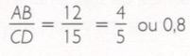
O teorema de Tales
São chamadas de feixe de retas paralelas três ou mais retas paralelas entre si no mesmo plano, ou seja, coplanares. Quando esse feixe é interceptado por duas transversais, os segmentos formados por elas e o feixe de retas paralelas são proporcionais.
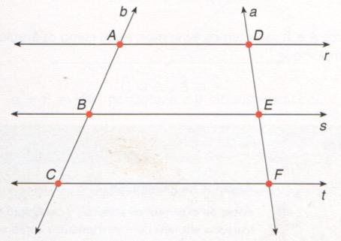
De acordo com a ilustração anterior, podem-se descrever as seguintes proporções:
E assim concluir que:

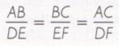

Divisão de um segmento em partes proporcionais a outros segmentos
Pode-se dividir um segmento a em partes proporcionais a dois segmentos b e c. Eis como se constrói graficamente essa divisão:
1- Desenhar o segmento o, cujas extremidades são os pontos A e B, e, com origem em A, traçar uma semirreta não coincidente ao segmento a. Transportar os segmentos b e c sobre essa semirreta, criando assim os contos M e N, como mostra a figura:
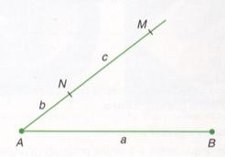
2- Traçar um segmento de reta com extremidades no ponto B (extremo do segmento o) e no ponto M. Traçar também uma paralela ao segmento MB passando pelo ponto N, gerando assim o ponto P. Desse modo, o segmento a é dividido em dois segmentos (AP e PB) proporcionalmente aos segmentos b e c respectivamente.
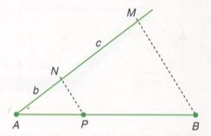

Tales de Mileto (624-546 a.C.)
Sabe-se muito pouco sobre a vida e as obras de Tales de Mileto. Além de ser um grande discípulo dos egípcios e o primeiro grego a iniciar o desenvolvimento da Geometria, Tales foi o primeiro dos sete sábios da Grécia.
A proposição hoje chamada de teorema de Tales pode ter sido aprendida por ele em uma de suas viagens à Babilônia. Suportou durante anos as gozações de quem pensava que suas horas de trabalho e investigação eram inúteis. Por isso, decidiu cobrar por seus conhecimentos.
Suas observações meteorológicas, por exempio, serviram para saber que a colheita de azeitonas seria excelente. Assim, comprou todas as plantações de azeitonas que havia em Mileto. A colheita foi realmente das melhores e todos os agricultores tiveram de pagar para utilizar suas terras.

